**Lampiran 1**

**RENCANA PELAKSANAAN PEMBELAJARAN**

**( R P P )**

**(PERTEMUAN I SIKLUS I)**

**Satuan Pendidikan : SDN 146 Barambang I**

**Mata Pelajaran : Matematika**

**Kelas / Semester : V / I**

**Materi : Notasi Waktu**

**Alokasi Waktu : 3 x 35 menit**

**Hari / Tanggal : Kamis, 1 September 2016**

1. **Standar Kompetensi**

2. Menggunakan pengukuran waktu,sudut, jarak, dan kecepatan dalam pemecahan masalah

1. **Kompetensi Dasar**

2.1 Menuliskan tanda waktu denganmenggunakan notasi 24 jam

1. **Indikator**

2.1.1 Menuliskan tanda waktu dengan notasi 12 jam

1. **Tujuan Pembelajaran**

Siswa dapat menuliskan tanda waktu dengan notasi 12 jam

1. **Materi Ajar**

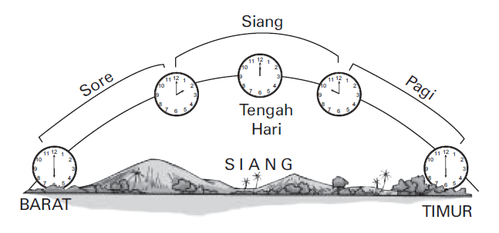

Siang hari dari matahari terbit hingga matahari terbenam, lamanya 12 jam. Malam hari dari matahari terbenam hingga matahari terbit, lamanya 12 jam. Matahari terbit pukul enam pagi, ditulis pukul 06.00 pagi. Matahari terbenam pukul enam sore, ditulis pukul 06.00 sore. Tengah hari pukul dua belas, ditulis pukul 12.00 siang. Menentukan tanda waktu dengan notasi 12 jam, harus diberi keterangan pagi, sore, atau malam. Pukul 08.00 tanpa keterangan mempunyai 2 arti yaitu pukul 08.00 pagi atau pukul 08.00 malam.

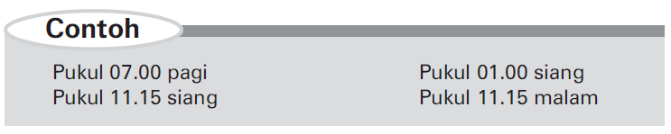

1. **Pendekatan dan Metode Pembelajaran**

* Pendekatan : Matematika realistik
* Metode : Tanya jawab, penugasan, ceramah, diskusi

1. **Langkah-langkah Pembelajaran**

|  |  |  |
| --- | --- | --- |
| Kegiatan | Deskripsi | Alokasi Waktu |
| Pendahuluan | 1. Guru membuka pelajaran dengan memberi salam,berdoa, mengecek kehadiran siswa. 2. Guru memberi motivasi kepada siswa agar semangat dalam mengikuti pembelajaran yang akan dilaksanakan. 3. Guru melakukan Apersepsi sebagai alat komunikasi guru sebelum melaksanakan pembelajaran inti.   Siapa yang tahu pukul berapa sekarang?  (sambil memperlihatkan jam yang ada di kelas)   1. Guru menjelaskan apa kegiatan yang akan mereka lakukan hari ini dan apa tujuan yang akan dicapai dari kegiatan tersebut dengan bahasa sederhana dan dapat dipahami oleh siswa. | ±10 menit |
| Inti | **Mamahami masalah kontekstual**   1. Guru menunjukkan media jam dengan alokasi waktu yang berbeda-beda. 2. Guru meminta salah satu siswa untuk menuliskan di papan tulis gambar jam yang menunjukkan pukul 07.00 malam, pukul 04.30 sore dan sebagainya. 3. Guru memberikan petunjuk-petunjuk dengan memperlihatkan jam dengan arah notasi waktu 12 jam yang berbeda-beda.   **Menyelesaikan masalah kontekstual**   1. Guru meminta setiap siswa untuk maju ke depan kelas secara bergantian. 2. Siswa menyelesaikan soal yang diberikan oleh guru. 3. Guru membagikan LKS untuk dikerjakan secara individu. 4. Guru membacakan langkah-langkah mengerjakan LKS 5. Siswa mengerjakan LKS secara individu   **Membandingkan dan mendiskusikan jawaban**   1. Guru membagi siswa ke dalam empat kelompok dengan jumlah anggota kelompok 3-4 orang 2. Siswa yang telah dibagi kedalam kelompok selanjutnya membandingkan dan mendiskusikan jawaban dengan teman kelompoknya setelah mengerjakan LKS secara individu.   **Menyimpulkan**   1. Tiap kelompok memiliki perwakilan kelompok untuk memaparkan hasil diskusinya di depan teman-temannya | ± 85 menit |
| Penutup | 1. Guru bersama siswa bertanya jawab tentang notasi waktu 12 jam. 2. Guru bersama siswa untuk menarik kesimpulan tentang notasi waktu 12 jam. 3. Guru menyampaikan pesan-pesan moral kepada siswa. 4. Doa akhir pelajaran | ±10 menit |

**H. Alat dan Sumber Belajar**

* Alat dan Bahan : Jam dinding, kertas.
* Sumber Belajar : Buku Matematika Kelas V SD

1. **Penilaian Pembelajaran**

* Instrumen penilaian : terlampir
* Bahan Ajar : terlampir
* LKS : terlampir

Maros, 1 September 2016

**Peneliti Guru Kelas V**

**Lily Andriani Hj. Nur Aman, S.Pd**

**Nim: 1247040037 Nip: 19621231 198903 2 005**

**Mengetahui**

**Kepala Sekolah**

**Hj. Habubah, S.Pd**

**NIP: 19590503 198012 2 002**

**Lampiran 2**

**Lembar Kerja Siswa**

**( LKS )**

Mata Pelajaran : Matematika

Kelas / Semester : V / I

Hari / Tanggal :

Alokasi Waktu :

Nama :

* + 1. **Kompetensi Dasar**

2. Menggunakanpengukuran waktu,sudut, jarak, dankecepatan dalampemecahan masalah

* + 1. **Indikator** :

Menuliskan tanda waktu dengan notasi 12 jam.

1. **Tujuan Pembelajaran** :

Siswa dapat menuliskan tanda waktu dengan notasi 12 jam

1. **Langkah-langkah Kegiatan**
2. Amatilah beberapa gambar arah notasi jam yang ditampilkan di depan kelas.
3. Tuliskan hasil jawabanmu pada lembar jawaban yang tersedia
4. Bandingkan dan diskusikanlah bersama teman kelompokmu hasil pekerjanmu!
5. Presentasekanlah hasil diskusimu di depan kelas.



**Lampiran 3**

**RENCANA PELAKSANAAN PEMBELAJARAN**

**( R P P )**

**(PERTEMUAN II SIKLUS I)**

**Satuan Pendidikan : SDN 146 Barambang I**

**Mata Pelajaran : Matematika**

**Kelas / Semester : V / I**

**Materi : Notasi Waktu**

**Alokasi Waktu : 3 x 35 Menit**

**Hari / Tanggal : Senin, 5 September 2016**

1. **Standar Kompetensi**

2. Menggunakanpengukuran waktu,sudut, jarak, dankecepatan dalam pemecahan masalah

1. **Kompetensi Dasar**

2.1 Menuliskan tanda waktu denganmenggunakan notasi 24 jam

* + 1. **Indikator**

2.1.2 Menuliskan tanda waktu dengan notasi 24 jam

* + 1. **Tujuan Pembelajaran**

Melalui diskusi :

siswa dapat menuliskan tanda waktu 24 jam

* + 1. **Materi Ajar**

Sehari semalam lamanya 24 jam. Pergantian tanda waktu adalahtengah malam atau pukul 12 malam. Dalam notasi 24 jam, pukul 12.00malam sama dengan pukul 24.00. Tidak seperti notasi dalam 12 jam,menentukan tanda dengan notasi 24 jam tidak menggunakan keteranganpagi, siang, atau malam, tetapi dengan notasi 00.00 sampai dengan 24.00.

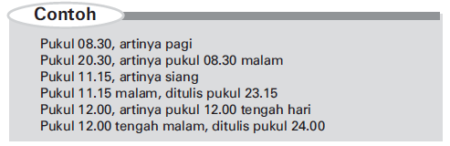

* + 1. **Materi Pokok dan Metode Pembelajaran**
* Pendekatan : Matematika realistik
* Metode : Tanya jawab, penugasan, ceramah dan diskusi
  + 1. **Langkah-langkah kegiatan**

|  |  |  |
| --- | --- | --- |
| Kegiatan | Deskripsi | Alokasi Waktu |
| Pendahuluan | 1. Guru membuka pelajaran dengan memberi salam,berdoa, mengecek kehadiran siswa. 2. Guru memberi motivasi kepada siswa agar semangat dalam mengikuti pembelajaran yang akan dilaksanakan. 3. Guru melakukan Apersepsi sebagai alat komunikasi guru sebelum melaksanakan pembelajaran inti.   Jam berapa kalian bangun pagi hari ini?   1. Guru menjelaskan apa kegiatan yang akan mereka lakukan hari ini dan apa tujuan yang akan dicapai dari kegiatan tersebut dengan bahasa sederhana dan dapat dipahami oleh siswa. | 10 menit |
| Inti | **Mamahami masalah kontekstual**  1. Guru menunjukkan media jam dengan alokasi waktu yang berbeda-beda.  2. Guru meminta salah satu siswa untuk menuliskan di papan tulis gambar jam yang menunjukkan pukul 19.00, pukul 13.00 dan sebagainya.  3. Guru memberikan petunjuk-petunjuk dengan memperlihatkan jam dengan arah notasi waktu 24 jam yang berbeda-beda.  **Menyelesaikan masalah kontekstual**  4. Guru meminta setiap siswa untuk maju ke depan kelas secara bergantian.  5. Siswa menyelesaikan soal yang diberikan oleh guru.  6. Guru membagikan LKS untuk dikerjakan secara individu.  7. Guru membacakan langkah-langkah mengerjakan LKS  8. Siswa mengerjakan LKS secara individu  **Membandingkan dan mendiskusikan jawaban**  9. Guru membagi siswa ke dalam empat kelompok dengan jumlah anggota kelompok 3-4 orang  10.Siswa yang telah dibagi kedalam kelompok selanjutnya membandingkan dan mendiskusikan jawaban dengan teman kelompoknya setelah mengerjakan LKS secara individu.  **Menyimpulkan**  11. Setiap kelompok memiliki perwakilan untuk memaparkan hasil diskusinya di depan teman-temannya. | 85 menit |
| Penutup | 1. Guru bersama siswa bertanya jawab tentang notasi waktu 24 jam 2. Guru bersama siswa untuk menarik kesimpulan tentang notasi waktu 24 jam 3. Guru menyampaikan pesan-pesan moral kepada siswa. 4. Doa akhir pelajaran | 10 menit |

1. **Alat dan Sumber Belajar**

* Alat dan Bahan : Jam dinding, sterofoam, kertas.
* Sumber Belajar : Buku Matematika Kelas V SD.

1. **Penilaian Pembelajaran**

* Teknik penilaian : Tes tertulis
* Instrumen penilaian : terlampir
* Materi Ajar : terlampir
* LKS : terlampir

Makassar, 5 September 2016

**Peneliti Guru Kelas V**

**Lily Andriani Hj. Nur Aman, S.Pd**

**Nim: 1247040037 Nip: 19621231 198903 2 005**

**Mengetahui**

**Kepala Sekolah**

**Hj. Habubah, S.Pd**

**NIP: 19590503 198012 2 002**

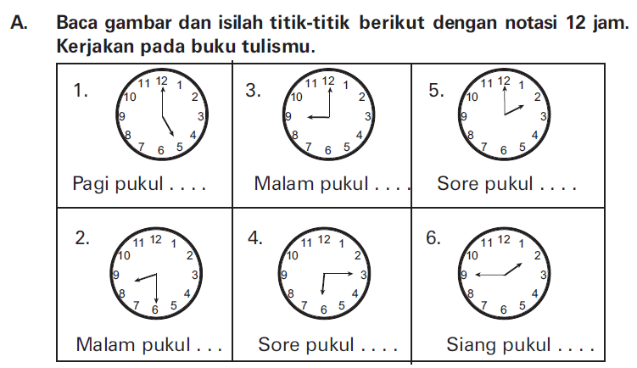**Lampiran 4**

**LembarKerjaSiswa**

**( LKS )**

Mata Pelajaran : Matematika

Kelas / Semester : V / I

Hari / Tanggal :

Alokasi Waktu :

Nama :

1. **Kompetensi Dasar**

2. Menggunakanpengukuran waktu,sudut, jarak, dankecepatan dalampemecahan masalah

1. **Indikator** :

Menuliskan tanda waktu 24 jam

1. **Tujuan Pembelajaran** :

Melalui media jam siswa dapat menuliskan tanda waktu 24 jam.

1. **Langkah-langkah Kegiatan**
2. Cermatilah soal dengan baik
3. Tuliskan hasil jawabanmu pada lembar jawaban yang tersedia
4. Bandingkan dan diskusikanlah bersama teman kelompokmu hasil pekerjanmu!
5. Presentasekanlah hasil diskusimu di depan kelas.

**Soal**

* + - 1. Gambarkanlah sebuah jam yang menunjukkan pukul
         1. 24. 00
         2. 18. 00
         3. 14. 35
         4. 19. 20
         5. 15. 55
         6. 12. 45

**Lampiran 5**

**LEMBAR OBSERVASI AKTIVITAS MENGAJAR GURU**

**Siklus ke : I (Pertemuan I)**

**Hari /tanggal : Kamis, 1 September 2016**

**Waktu : 3 X 35 Menit (1 X Pertemuan)**

**Kelas / Semester : V / I**

**Materi : Notasi Waktu**

**Petunjuk :** Berilah tanda (✓ ) pada kolom yang tersedia sesuai dengan pengamatan Anda pada saat guru melaksanakan pembelajaran.

|  |  |  |  |  |  |
| --- | --- | --- | --- | --- | --- |
| No | Aspek/indicator | Siklus I | | | Kategori |
| Pertemuan I | | |
| B | C | K |  |
| **1.** | **Memberikan masalah kontekstual**  Indikator :   * Guru memberikan masalah kontekstual dengan menunjukkan benda nyata * Guru meminta salah satu siswa untuk menggambarkan jam lengkap dengan arah notasi waktu yang telah ditentukan. * Guru memberikan petunjuk-petunjuk dengan memperlihatkan alat peraga dari jam yang dibuat dengan menggunakan karton. |  |  |  |  |
| **2.** | **Mengarahkan siswa untuk menyelesaikan masalah kontekstual**  Indikator :   * Guru meminta siswa mengidentifikasi alat peraga jam. * Guru membagikan LKS untuk dikerjakan secara individu * Guru menjelaskan petunjuk pelaksanaan LKS |  |  |  |  |
| **3.** | **Mengarahkan siswa untuk membandingkan dan mendiskusikan jawaban**  Indikator :   * Guru membentuk kelompok untuk siswa membandingkan dan mendiskusikan jawaban * Guru memberikan kesempatan kepada siswa untuk membandingkan dan mendiskusikan jawaban * Guru mempersilakan perwakilan kelompok untuk memaparkan hasil diskusinya. |  |  |  |  |
| **4.** | **Menyimpulkan**  Indikator:   * Kesimpulan dilakukan dengan tanya-jawab dengan siswa * Kesimpulan dilakukan oleh guru dengan memperjelas kembali hal-hal yang telah dipelajari * Kesimpulan dilakukan dengan cara memberikan penjelasan kemudian meminta tanggapan atau kesimpulan dari siswa. |  |  |  |  |
| **Jumlah skor perolehan** | | **3** | **6** |  | **9** |
| **Indikator keberhasilan** | | **75 %** | | | |
| **Kategori** | | **Tuntas** | | | |

**Persentase Indikator Keberhasilan Mengajar Guru**

**Indikator keberhasilan = jumlah skor perolehan = Indikator Keberhasilan**

**Jumlah indicator**

**=**

Keterangan Indikator Keberhasilan Proses Mengajar Guru

Dikatakan tuntas ( T ) apabila persenatse keberhasilan mencapai 70%

Dikatan tidak tuntas ( TT ) apabila persentase keberhasilan berada dibawah 70%

Keterangan Penilaian Observasi:

Baik :Jika melaksanakan tiga indikator

Cukup :Jika melaksanakan dua indikator

Kurang :Jika melaksanakan satu indikator

**Maros, 1 September 2016**

Observer

Lily Andriani

**Lampiran 6**

**LEMBAR OBSERVASI AKTIVITAS MENGAJAR GURU**

**Siklus ke : I (Pertemuan II)**

**Hari /tanggal : Senin, 5 September 2016**

**Waktu : 3 X 35 Menit (1 X Pertemuan)**

**Kelas / Semester : V / I**

**Materi : Notasi Waktu**

**Petunjuk :** Berilah tanda (✓ ) pada kolom yang tersedia sesuai dengan pengamatan Anda pada saat guru melaksanakan pembelajaran.

|  |  |  |  |  |  |
| --- | --- | --- | --- | --- | --- |
| No | Aspek/indicator | Siklus I | | | Kategori |
| Pertemuan I | | |
| B | C | K |  |
| **1.** | **Memberikan masalah kontekstual**  Indikator :   * Guru memberikan masalah kontekstual dengan menunjukkan benda nyata * Guru meminta salah satu siswa untuk menggambarkan jam lengkap dengan arah notasi waktu yang telah ditentukan. * Guru memberikan petunjuk-petunjuk dengan memperlihatkan alat peraga dari jam yang dibuat dengan menggunakan karton. |  |  |  |  |
| **2.** | **Mengarahkan siswa untuk menyelesaikan masalah kontekstual**  Indikator :   * Guru meminta siswa mengidentifikasi alat peraga jam. * Guru membagikan LKS untuk dikerjakan secara individu * Guru menjelaskan petunjuk pelaksanaan LKS |  |  |  |  |
| **3.** | **Mengarahkan siswa untuk membandingkan dan mendiskusikan jawaban**  Indikator :   * Guru membentuk kelompok untuk siswa membandingkan dan mendiskusikan jawaban * Guru memberikan kesempatan kepada siswa untuk membandingkan dan mendiskusikan jawaban * Guru mempersilakan perwakilan kelompok untuk memaparkan hasil diskusinya. |  |  |  |  |
| **4.** | **Menyimpulkan**  Indikator:   * Kesimpulan dilakukan dengan tanya-jawab dengan siswa * Kesimpulan dilakukan oleh guru dengan memperjelas kembali hal-hal yang telah dipelajari * Kesimpulan dilakukan dengan cara memberikan penjelasan kemudian meminta tanggapan atau kesimpulan dari siswa. |  |  |  |  |
| **Jumlah skor perolehan** | | **6** | **4** |  | **10** |
| **Indikator keberhasilan** | | **83,3 %** | | | |
| **Kategori** | | **Tuntas** | | | |

**Persentase Indikator Keberhasilan Mengajar Guru**

**Indikator keberhasilan = jumlah skor perolehan = Indikator Keberhasilan**

**Jumlah indicator**

**=**

Keterangan Indikator Keberhasilan Proses Mengajar Guru

Dikatakan tuntas ( T ) apabila persenatse keberhasilan mencapai 70%

Dikatan tidak tuntas ( TT ) apabila persentase keberhasilan berada dibawah 70%

Keterangan Penilaian Observasi:

Baik :Jika melaksanakan tiga indikator

Cukup :Jika melaksanakan dua indikator

Kurang :Jika melaksanakan satu indikator

**Maros, 5 September 2016**

Observer

Lily Andriani